西湖高级中学2012-2013学年高二10月月考生物试题

一、选择题（每题只有一个选项最符合题意，1-20每题1分，21-40每题2分，共60分）
1．脂肪细胞中，含量最多的化合物是 ( )
(A)胆汁 (B)水 (C)肝糖元 (D)蛋白质
2．下列哪一事实能说明生物界与非生物界具有统一性 ( )
(A)生物与非生物都具有化学变化 (B)生物与非生物都由元素构成
(C)组成生物体的化学元素在无机自然界中都可以找到
(D)生物与非生物都含有碳元素
3．组成糖元和核酸的化学元素分别是 ( )
(A) C H O N和C H O N P S (B) C H O和C H O N P
(C) C H O P和C H O N S (D) C H O S和C H O N S
4．两种氨基酸(如下列结构式)它们在形成二肽化合物时，最可能缩合的基团是 ( )
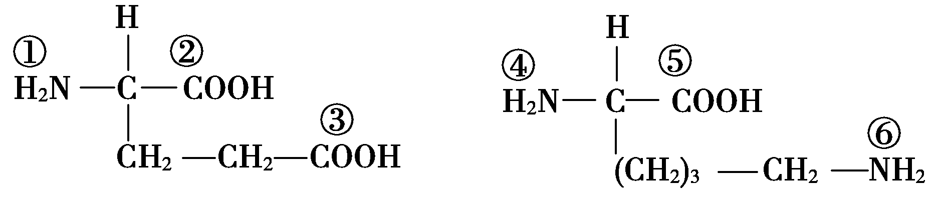
A．①③ B．②⑥ C．②④ D．③④
5．载体和胰岛素都是蛋白质，但功能不同，其原因不可能是 ( )
A．组成肽键的化学元素不同 B．组成蛋白质的氨基酸种类和数量不同
C．氨基酸排列顺序不同 D．蛋白质的空间结构不同
6．生活细胞中含量最多的两种物质所共有的元素是 ( )
(A)C、H、O (B)C、H、O、N (C)H、O (D)N、P
7．淀粉、淀粉酶、控制淀粉酶合成的遗传物质，它们的基本组成单位依次是 ( )
(A) 葡萄糖、氨基酸、脱氧核苷酸 (B)蔗糖、氨基酸、核糖核苷酸
(C) 葡萄糖、蛋白质、DNA (D)麦芽糖、多肽、核苷酸
8．下列关于生物体内水和无机盐的说法正确的是 （ ）
A.是细胞中能源物质之一 B.哺乳动物血液中钙离子含量过多会引起抽搐
C.能维持生物体的生命活动 D.生物体处在不同发育期，含水量基本一样
9．下列关于氨基酸和多肽的叙述，错误的是 ( )
A．两个氨基酸脱水缩合过程中失去的H₂O中的氢来源于氨基和羧基中的氢
B．10个氨基酸构成的链状多肽有9个肽键，称为九肽
C．分子式为C₆₃H₁₀₅O₄₅N₁₇S₂的多肽化合物中，通常情况下最多含有的肽键数目是16个
D．甲硫氨酸的R基是—CH₂—CH₂—S—CH₃，则它的分子式是C₅H₁₁O₂NS

10．细胞溶胶、线粒体基质和叶绿体基质的 （ ）
A．功能及所含有机化合物都相同 B．功能及所含有机化合物都不同
C．功能相同，所含有机化合物不同 D．功能不同，所含有机化合物相同
11．没有成形细胞核(无核膜)的生物和没有细胞结构的生物分别是 ( )
(A)大肠杆菌与蓝细菌 (B)大肠杆菌与病毒
(C)大肠杆菌与酵母菌 (D)酵母菌与病毒
12．对于功能复杂的细胞膜，以下说法正确的是 ( )
(A)脂质的种类和数量较多 (B)蛋白质的种类和数量较多
(C)脂质的种类较多，数量较少 (D)蛋白质的种类较少，数量较多
13．细胞学说主要阐明了( )
A．细胞的多样性 B．细胞结构的复杂性
C．生物结构的统一性 D．生物界的多样性
14．下列对核酸的叙述不正确的是 ( )
(A)核酸的基本组成单位是核苷酸 (B)核酸是一切生物的遗传物质
(C)核酸有DNA和RNA两种 (D)核酸只存在于细胞核中
15．已知20种氨基酸平均相对分子质量为a，现有某蛋白质分子由n条多肽链组成且相对分子质量为b，此蛋白质分子中的肽键数为( )
A. B.
C.－1 D.
16．下列有关细胞器的叙述错误的是 ( )
(A)核糖体是细胞中数量最多的细胞器 (B)具有双层膜的细胞器是线粒体和叶绿体
(C)真核细胞中均有中心体，与细胞的有丝分裂有关
(D)线粒体和叶绿体内所含有的酶是不同的
17．下列由核糖体合成的一组物质是 ( )
①消化酶 ②雌性激素 ③抗体 ④载体 ⑤维生素D

(A)①②③ (B)①③⑤ (C)①④⑤ (D)①③④
18．下列关于无机盐的叙述，错误的是 ( )
A.缺铁性贫血是因为体内缺乏铁元素，血红蛋白不能合成
B.Mg²⁺是叶绿素的成分之一，缺Mg²⁺影响光合作用
C.细胞中的无机盐大多数以化合物形式存在，如CaCO₃构成骨骼、牙齿
D.碘是合成甲状腺激素的原料，所以常在食盐中加碘

19． 实验中用同一显微镜观察了同一装片4次，每次仅调整目镜或物镜、细准焦螺旋，结果如图所示。请问其中视野最暗的是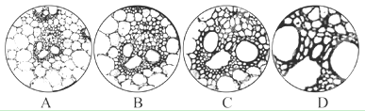
20．下列关于细胞结构的说法中，不正确的是 ( )
(A)细胞的细胞壁都可以通过纤维素酶把它分解掉
(B)同时具有中心体和叶绿体的细胞一般是低等植物细胞
(C)核膜和内质网膜在结构上有密切联系
(D)细胞中具双层膜结构的细胞器是叶绿体、线粒体
21．食醋中醋酸分子是活细胞所不选择的小分子物质,蔗糖是被选择的大分子物质,用食醋和蔗糖可将鲜蒜腌制成糖醋蒜.这是因为 ( )
A.醋酸和蔗糖分子均存在于活细胞中 B.醋酸和蔗糖分解后被细胞吸收
C.腌制时间长,两种物质缓慢地渗入细胞内部 D.醋酸杀死细胞,使细胞膜失去选择性功能
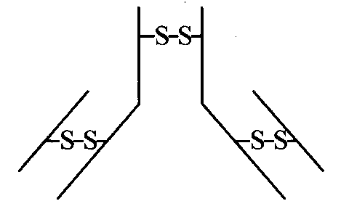
22．免疫球蛋白IgG的结构示意图如下，其中-s-s-表示连接两条相邻肽链的二硫键。若该IgG由m个氨基酸构成，则该IgG有肽键数
(A)m个 (B)(m+1)个 (C)(m-2)个 (D)(m-4)个
23．在生物组织中还原糖、油脂、蛋白质的检测及鉴定实验中，对实验材料选择的叙述，错误的是( )
A．马铃薯块茎中含有较多的糖且近于白色，可用于进行可溶性还原糖的鉴定
B．花生种子富含油脂且子叶肥厚，是用于油脂鉴定的理想材料
C．大豆种子蛋白质含量高，是进行蛋白质鉴定的理想材料
D．鸡蛋清含蛋白质多，是进行蛋白质鉴定的动物材料
24．下列关于细胞器的叙述，正确的一组是 ( )
①线粒体 ②叶绿体 ③高尔基体 ④核糖体 ⑤内质网
(1)上述所有细胞器都含蛋白质 (2)能半自复制的细胞器只有①
(3)不含磷脂的细胞器只有④ (4)含有RNA的细胞器只有①②
A．(1)(2) B．(2)(3) C．(1)(3) D．(1)(4)
25．胰岛素是一种含由51个氨基酸缩合成的，具有两条肽链的蛋白质，对它的描述，不正确的是 ( )
A．合成的场所是核糖体 B．分子中含有50个肽键 [
C．具有复杂的空间结构 D．分子中至少含2个氨基和2个羧基
26．把某生物组织捣碎后，经分析含有水、蛋白质、DNA和糖元，可判断该组织是 ( )
(A)小麦的 (B)家兔的 (C)病毒的 (D)细菌的
27．用高倍光学显微镜观察藓类植物叶绿体时，可见叶绿体 ( )
A．具有双层膜 B．呈绿色带状
C．内部有许多基粒 D．呈绿色椭球形

28．鉴别一个细胞是动物细胞还是植物细胞，应检查它 （ ）
A．有无叶绿体 B．有无液泡 C．有无中心体 D．有无细胞壁
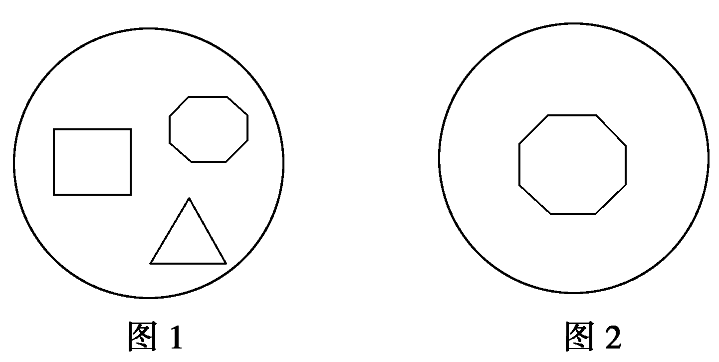
29．①②③④⑤是有关显微镜的几个操作步骤。如图所示是在显微镜下观察到的几何图形，要将图1转化成图2，所列A、B、C、D四种操作顺序中，正确的应是( )
①转动粗准焦螺旋 ②转动细准焦螺旋
③调节光圈④转动转换器 ⑤移动装片
A．①③④⑤ B．④③②⑤
C．⑤ ④ ③ ② D．① ④ ⑤ ③
30．性激素是一种固醇类物质，它可以优先通过细胞膜扩散到细胞内部，这主要与细胞的哪项结构或功能有关 （ ）
A．膜表面的糖蛋白 B．膜内含有相应的载体多
C．膜的选择透过性 D．膜的骨架磷脂双分子层
31．异体器官移植手术很难成功，最大的障碍就是异体细胞间的排斥，这主要是由于细胞膜具有识别作用，这种生理功能的结构基础是 ( )
A．细胞膜的外面有糖蛋白 B．细胞膜具有选择透性
C．细胞膜具有一定的流动性 D．细胞膜由磷脂分子和蛋白质分子构成
32． 家兔细胞内与氨基酸脱水缩合有关的细胞器是 ( )
A．线粒体和高尔基体 B．线粒体和核糖体
C．核糖体和高尔基体 D．中心体和核糖体
33．用³⁵S标记一定量的氨基酸，并用来培养哺乳动物的乳腺细胞，测得核糖体、内质网、高尔基体上放射性强度的变化曲线(甲图)以及在此过程中高尔基体、内质网、细胞膜膜面积的变化曲线(乙图)，下列分析不正确的是 ( )
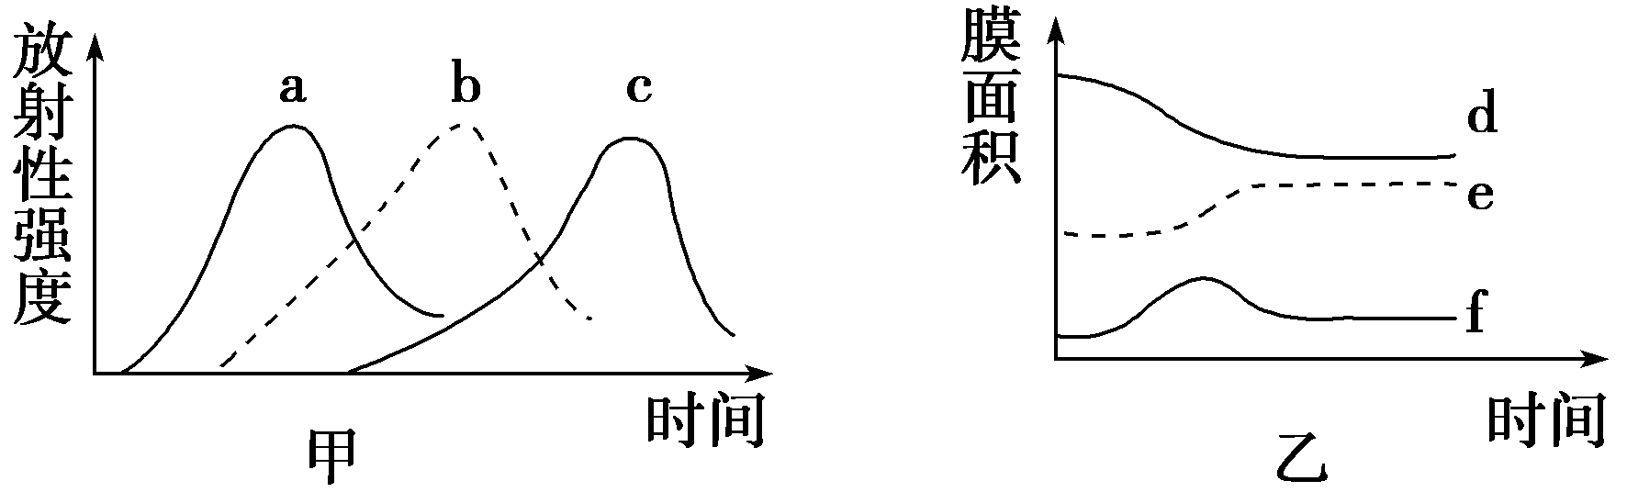
A．甲图中的a、b、c三条曲线所指代的细胞器分别是核糖体、内质网，高尔基体
B．与乳腺分泌蛋白的合成与分泌密切相关的具膜细胞器是内质网、高尔基体和线粒体
C．乙图中d、e、f三条曲线所指代的膜结构分别是细胞膜、内质网膜、高尔基体膜
D．³⁵S在细胞各个结构间移动的先后顺序是核糖体→内质网→高尔基体→细胞膜
34．生物膜的“蛋白质一脂质一蛋白质”静态结构模型不能解释 ( )
(A)变形虫的变形运动 (B)溶于脂质的物质能够优先通过细胞膜
(C) 细胞膜是细胞的边界 (D)细胞膜中的磷脂分子呈双层排列在膜中间

35．如图为细胞膜的液态流动镶嵌模型示意图，有关叙述不正确的是 ( )

A．具有①的一侧为细胞膜的外侧 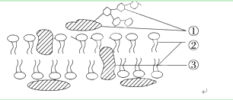
B．①与细胞表面的识别有关
C．②是构成细胞膜的基本支架
D．细胞膜的选择透性与①的种类和数量有关

36．现有100个氨基酸共含有116个羧基和106个氨基，这些氨基酸脱水缩合成6条多肽链时共含有—NH₂个数是 ( )
A．6 B．12 C．22 D．100
37．人的唾液腺细胞中，比汗腺细胞中显著增多的细胞器是 ( )
(A)中心体 (B)高尔基体 (C)内质网 (D)核糖体
38．在家兔细胞和小麦细胞中都可找到的细胞器是 ( )
(A)核糖体和线粒体 (B)线粒体和叶绿体
(C)内质网和中心体 (D)叶绿体和高尔基体
39．下列膜结构中含有光合色素的是 （ ）
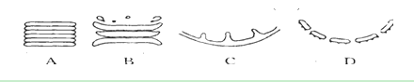

40．有人设计实验探究有机肥是否能提高土壤肥力并优于化肥。实验分为两组，一组农田实施有机肥，一组农田施化肥。该实验设计缺少 （ ）
A．施用有机肥和适量化肥的对照田 B．既不施用有机肥也不施用化肥的对照田
C．施用大量化肥和少量有机肥的对照田 D．施用少量化肥和大量有机肥的对照田

二、非选择题（每空2分，40分）
41．（6分）请根据下图所示的化合物分析并回答各问题：
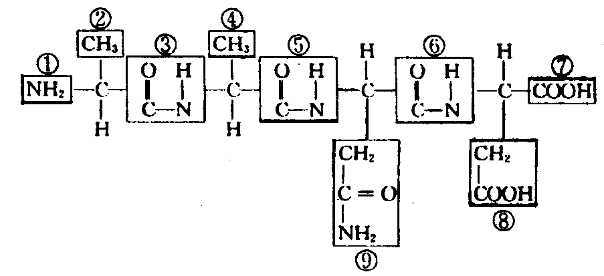
（1）该化合物称为 ，由 种氨基酸组成，
（2）它的“生产机器”是＿＿＿＿＿＿。形成该化合物的反应叫做＿＿＿＿＿＿，在这个过程中相对分子质量减少了＿＿＿＿。
（3）组成这类化合物的基本单位约有20种，它的结构通式是＿＿＿＿＿＿＿＿＿＿。
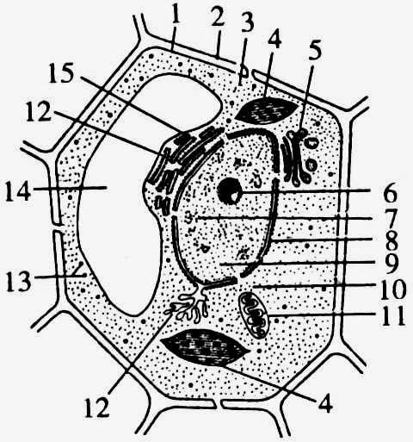
42．（20分）右图是某种生物的细胞亚显微结构示意图，试据图回答：
(1)图中[1]结构的主要成分是＿＿＿＿＿＿＿＿＿＿＿。
(2)该细胞与动物细胞相比特有的细胞结构有 （填写编号）
(3)细胞进行生命活动所需的能量主要是由[ ]＿＿＿＿供给，该结构的主要功能是进行＿＿＿＿＿＿＿ 。此结构通过 来扩大膜面积。
(4) 若该细胞是西瓜红色果肉细胞，则色素主要存在于[ ]＿＿＿＿＿。如果是植物的根尖分生区细胞，则图中不应有的结构是[ ]＿＿＿＿ 和[ ]＿＿＿＿＿＿＿。
(5) 细胞代谢的主要场所
(6) 如果该细胞是低等植物细胞，则图中还应该有＿＿＿＿＿＿＿。

43．（6分）研究人员对取自三种不同生物（高等植物、动物、原核生物）的部分生活细胞(甲、乙、丙、丁、戊)进行分析、观察等实验，获得的结果如下表：(表中“√”表示有，“×”表示无)
五种不同生物的部分生活细胞结构分析
 | 核膜 | 叶绿素 | 叶绿体 | 细胞膜 | 细胞质 | 细胞壁
甲 | √ | √ | √ | √ | √ | √
乙 | √ | × | × | √ | √ | √
丙 | √ | × | × | √ | √ | ×
丁 | × | √ | × | √ | √ | √
戊 | × | × | × | √ | √ | √
请据表作答：甲、乙、丙、丁、戊五种细胞中，
(1)＿＿＿最可能取自高等植物。(2)＿＿＿最可能取自动物。(3)＿＿＿最可能是原核细胞。

44．（8分）蛋白质的空间结构遭到破坏，其生物活性就会丧失，这称为蛋白质的变性。高温、强碱、强酸、重金属等都会使蛋白质变性。现请你利用提供的材料用具设计实验，探究乙醇能否使蛋白质变性。
材料用具：质量分数为3%的可溶性淀粉溶液、质量分数为2%的新鲜淀粉酶溶液、蒸馏水、质量浓度为0.1 g/mL的NaOH溶液、质量浓度为0.05 g/mL的CuSO₄溶液、本尼迪特试剂，无水乙醇、烧杯、试管、量筒、滴管、温度计、酒精灯。
(1)实验步骤
①取两支试管，编号A、B，向A、B两试管中各加1 mL新鲜的淀粉酶溶液，然后向A试管加5滴无水乙醇，向B试管加________，混匀后向A、B两试管各加2 mL可溶性淀粉溶液；
②将两支试管摇匀后，同时放入适宜温度的温水中维持5 min；
③从温水中取出A、B试管， ，观察试管中出现的颜色变化。
(2)实验结果预测及结论
①________________________________________________________________________，
说明乙醇能使淀粉酶(蛋白质)变性；
②________________________________________________________________________，
说明乙醇不能使淀粉酶(蛋白质)变性。

